
GUIA DE USO

SDC MG – Módulo Órgãos de Defesa Civil
Novembro de 2026

0.0.00.000-2026-STO

1. Sobre este guia
Este documento faz parte da série de guias de uso do SDC MG – Sistema Integrado de Defesa Civil de Minas Gerais e explica o módulo Órgãos: para que serve, como acessar, cada parte da tela e o passo a passo das tarefas mais comuns. Acesso ao sistema, menu e padrões das telas estão no guia Primeiros passos.
Nas figuras, cada número em vermelho aponta para um elemento da tela e corresponde ao item de mesmo número na legenda abaixo. O que cada pessoa vê depende do seu cargo e das permissões. Dúvidas: use o Assistente IA ou o link Suporte do sistema, ou procure a equipe de TI da CINDEC.
ATENÇÃO: Telas capturadas no ambiente de homologação, com dados de teste. Dados pessoais foram desfocados.

Siglas usadas neste guia: CEDEC – Coordenadoria Estadual de Defesa Civil de Minas Gerais.

2. Órgãos de Defesa Civil
Cadastro das COMPDECs, REDECs e da CEDEC, com os atos legais de criação e os quantitativos de cada órgão.
Como acessar: Módulos de Gestão > Órgãos.
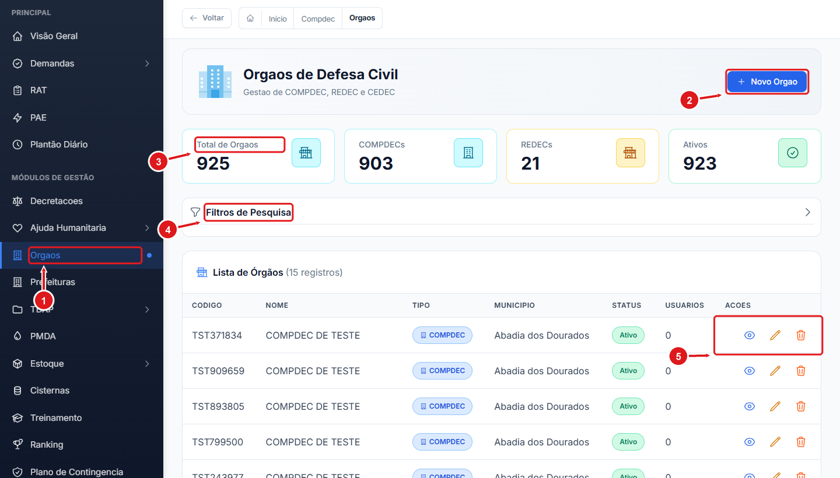
Figura 1 – Órgãos de Defesa Civil
1 | Acesso pelo menu: Órgãos.
2 | Cadastra um novo órgão (COMPDEC, REDEC ou CEDEC).
3 | Indicadores: total, COMPDECs, REDECs e ativos.
4 | Filtros de pesquisa.
5 | Ações: visualizar, editar e excluir.

Para cadastrar, clique em Novo Órgão e preencha os blocos Identificação (tipo do órgão, código, nome, situação), Atos Legais (números e datas das leis e decretos) e Quantitativos.

